Helse Stavanger HF

Nye SUS

Rapport fra prøvelanding med AW101 på Nye SUS



|  |  |  |  |  |  |
| --- | --- | --- | --- | --- | --- |
|  |  |  |  |  |  |
|  |  |  |  |  |  |
|  |  |  |  |  |  |
|  |  |  |  |  |  |
|  |  |  |  |  |  |
|  |  |  |  |  |  |
| **001** | **2023-10-17** | **Første utgave** | **ThiHen** | **KJohan** | **KJohan** |
| Rev. | Dato | Tekst | Saksb. | Kontr. | Godkj. |

|  |  |  |
| --- | --- | --- |
| Oppdrag/Prosjekt: | Oppdragsgiver: | |
| **Nye SUS** | **Helse Stavanger HF** | |
| Kontrakt.: | Ansvarlig utgiver: | |
| **Byggherre** | **Kari Gro Johanson** | |
| Dokument nr.: SUS2023-BH-L-RA-0001 | | Revisjon: **001** |
| Dokument Tittel: **Rapport fra prøvelanding med AW101 på Nye SUS** | | Dato: **17.10.2023** |

**Innholdsfortegnelse**

1. Sammendrag 3

2. Innledning 3

3. Forberedelse 3

4. Gjennomføring 4

5. Resultater 5

5.1 Observatører innenfor sikkerhetssonen (BH) 5

5.1.1 Maksverdier 6

5.1.2 Første landing (fra sør) 7

5.1.3 Første Avgang (takeoff, mot nord) 8

5.1.4 Andre Landing (fra nord) 9

5.1.5 Andre Avgang (takeoff, mot sør) 10

5.1.6 Observasjon av mengde støv og løv som virvles 11

5.2 Vindmålinger med røyk (UiT/UiS) 12

5.3 Støy- og vibrasjonsmålinger på nyfødtintensiv (COWI) 13

6. Diskusjon 13

7. Forslag til tiltak 15

Vedlegg 1 Posisjoner ved prøvelanding 17

Vedlegg 2 NOT-RIAKU-00-012 Prøvelanding SAR Queen 18

# Sammendrag

13. juni 2023 ble det gjennomført en prøvelanding av AW-101 (SAR-Queen) ved Nye Stavanger Universitetssykehus (Nye SUS).

Prøvelandingene ble trygt og sikkert gjennomført med stor suksess og resultatet av observasjoner av landingen samt tilhørende målinger var bedre enn forventet. Prosjekterte tiltak fungerte etter hensikten.

# Innledning

Denne rapporten omhandler prøvelanding av AW-101 (SAR-Queen) ved Nye SUS avholdt 13. juni 2023. Formålet med prøvelandingen var å teste de prosjekterte tiltakene ifm. helikopterlandingsplassen og ha mulighet til å gjøre utbedringer/korrigeringer i god tid før åpning av sykehuset.

Byggherre (BH) for Nye SUS var ansvarlig for prøvelandingen.

# Forberedelse

Assisterende prosjektleder for NAWSARH prosjektet hos Justis- og beredskapsdepartementet, Jørn Brede Stangnes, har vært rådgiver i forberedelsen med prøvelandingen og har bl.a. bidratt med flere befaringer, svar på spørsmål, kontakt til 330 Skvadron, samt briefing/informering.

I februar 2023 ble det avholdt et møte for interessenter for prøvelandingen/helikopterlandingsplassen ved Nye SUS med mulighet for spørsmål/svar samt befaring. Disse ble også informert i forkant av prøvelandingen med mulighet for å observere selve landingen. Representanter fra følgende enheter ble invitert:

* Stavanger kommune
* Statens vegvesen
* Justis- og beredskapsdepartementet (NAWSARH-prosjektet)
* Helse Stavanger
* Luftambulansen
* Rogaland rideklubb (ikke tilstede)
* Smedvig Eiendom AS
* COWI

COWI utarbeidet en ROS-analyse for selve prøvelandingen: «Risiko- og sårbarhetsanalyse. Prøvelanding AW-101 Nye Stavanger Universitetssykehus Ullandhaug» (SUS2023-P0001-O-EA-0001) som ble ivaretatt i planlegging og utførelse.

I løpet av våren 2023 ble UiT invitert inn i prosessen med prøvelandingen. De ønsket å kartlegge effekten av blast-fence og samle inn vind-data i forbindelse med dette. Ressurser fra UiS var med på selve gjennomføringen av vindmålingene under prøvelandingen.

# Gjennomføring

Skvadron 330 fra Sola flyplass gjennomførte to landinger med kort mellomrom og med normal innflyvning (ny skånsom prosedyre for AW101) for landing av SAR-Queen. Første landing ble utført fra sør med takeoff mot nord, mens andre landing ble utført fra nord med takeoff mot sør. Begge inn- og utflygninger ble utført iht. planlagte inn- og utflygningstraseer.

Alle utganger og passasjer inn mot sikkerhetssone på 100m ble avsperret. I kort tid før landing (ca. 4-5 min) til like etter takeoff, ble gang- og ridesti samt sykkelstamvei langs motorveien også avstengt for gjennomgående trafikk. Turveien for Sørmarka som går forbi landingsplassen omtales her som «gangsti».

Det ble plassert ut observatører og trafikkvakter ved mange strategiske steder for å observere og registrere påvirkning av vind fra landingen, se Figur 1 Kart over prøvelanding.

Alle trafikkvakter var også observatører og alle observatører fylte ut et skjema for å registrere sine observasjoner. Totalt var det ca. 30 observatører involvert, hvor 4 av disse også registrerte vindmålinger med håndholdt måleutstyr. Posisjonene for observatørene er vist på Figur 1 Kart over prøvelanding. Se også Tabell 3 Posisjoner ved prøvelanding i Vedlegg 1 Posisjoner ved prøvelanding for ytterligere detaljer.

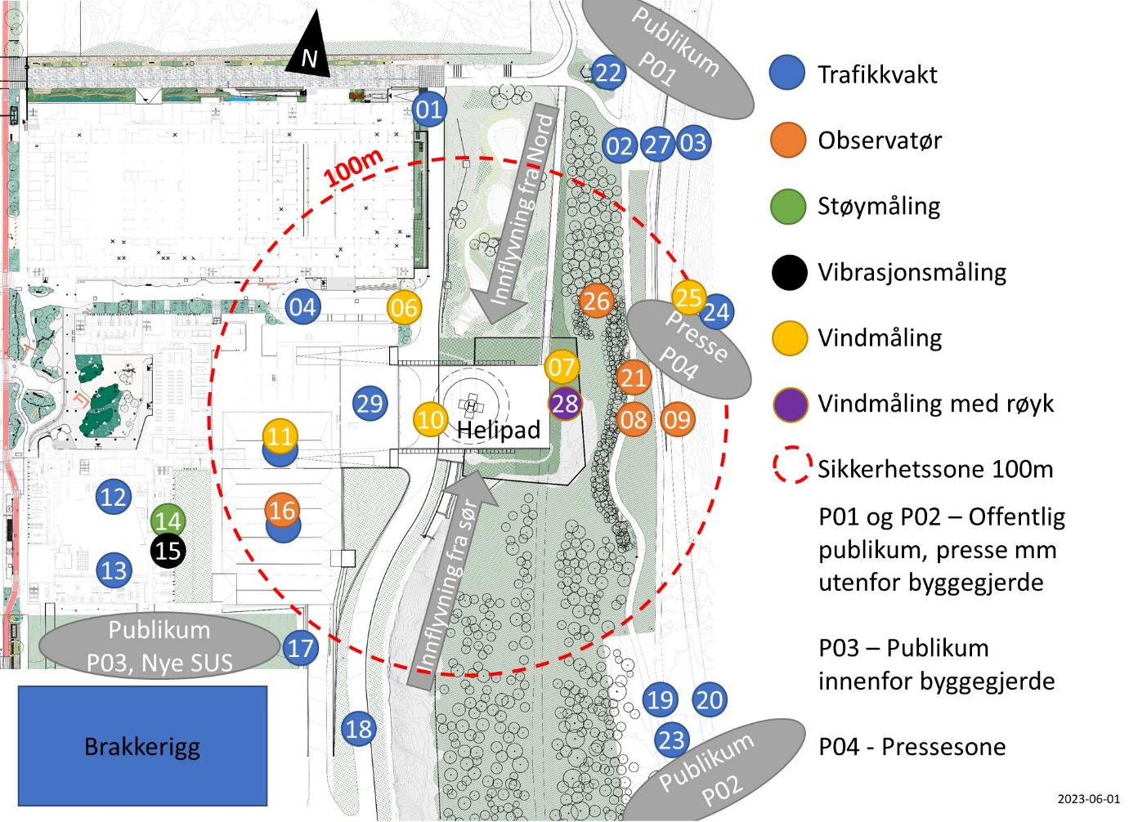

Figur 1 Kart over prøvelanding

Representanter fra Universitet i Tromsø (UiT) og Universitetet i Stavanger (UiS) gjennomførte vindmålinger ved bruk av stasjonære og bærbare vindmålere, samt bruk av røyk, på helipaden og østover mot gang- og ridesti samt sykkelstamvei (se avsnitt 5.2).

COWI utførte støy- og vibrasjonsmålinger på romnr. 21.03AN221 i 3. etasje i bygg 21 (akuttbygget) på avdeling for nyfødtintensiv. Målingene er dokumentert i notat NOT-RIAKU-00-012 Prøvelanding SAR Queen, se Vedlegg 2. Konklusjonen fra notatet er gjengitt i avsnitt 5.3

Det ble ikke utført støyende arbeider som kjerneboring e.l. i bygg 21 (akuttbygget) mens målingene pågikk. I tillegg var 2., 3. og 4. etasje i bygg 21 avsperret for å unngå forstyrrelser på målingene.

# Resultater

Oppsummering av resultater fra observatører, målinger fra UiT/UiS, og COWI følger nedenfor:

## Observatører innenfor sikkerhetssonen (BH)

Observatørene skulle ved hver landing og take-off (avgang) beskrive sin opplevelse av vindpåvirkningen med en av fire valg:

1. Ikke merkbart
2. Virvler støv og merkes litt
3. Godt merkbar, men udramatisk
4. Kan være problemer med å stå oppreist

Observatørene med vindmålere noterte også resultatet fra vindmålingene.

De neste underkapitlene viser hvordan vinden opplevdes i de forskjellige posisjonene, og samlet sett. Kapittel 5.1.1 Maksverdier viser maksverdiene angitt i hver enkelt posisjon. De neste underkapitlene viser oppdelt per landing/avgang (takeoff).

### Maksverdier

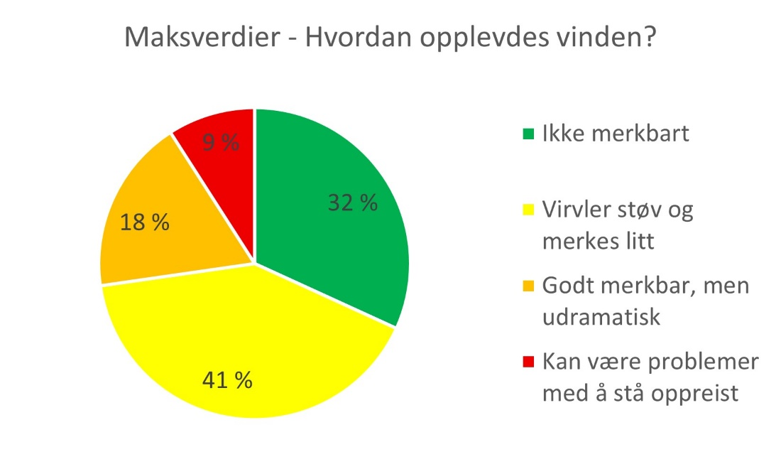

Figur 2 Maksverdier - Hvordan opplevdes vinden?

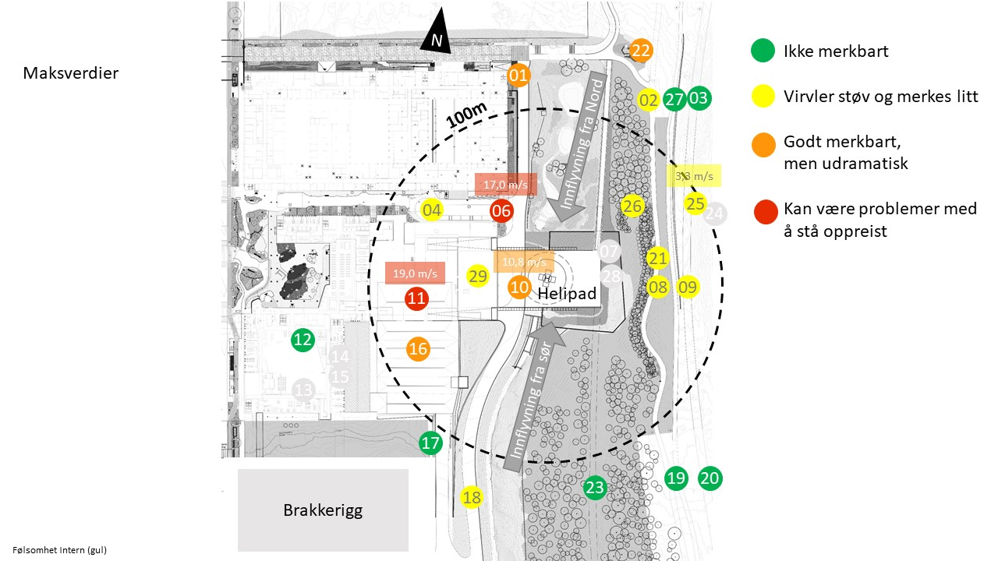

Figur 3 Maksverdier - Kart

### Første landing (fra sør)

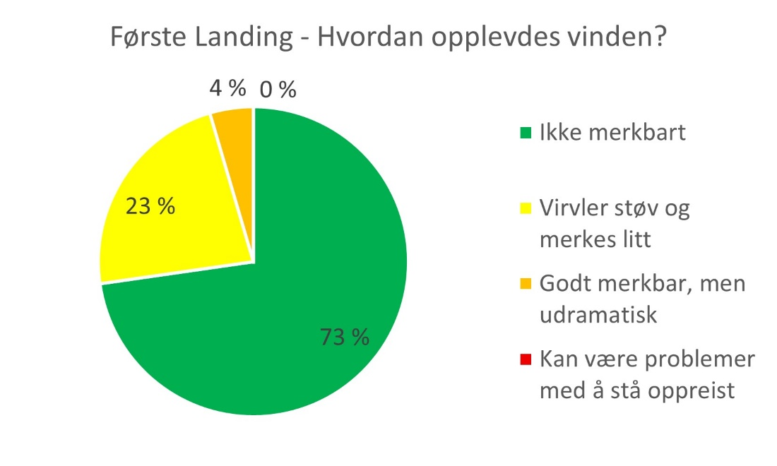

Figur 4 Første Landing - Hvordan opplevdes vinden?

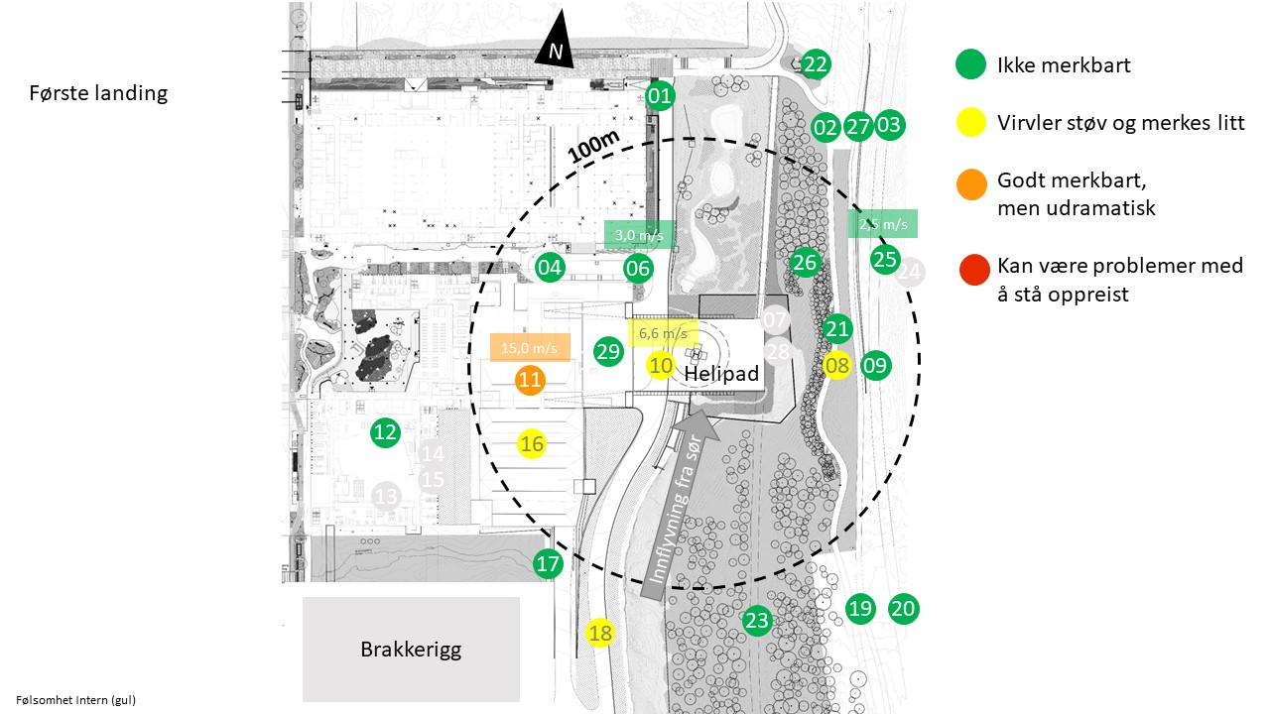

Figur 5 Første Landing - Kart

### Første Avgang (takeoff, mot nord)

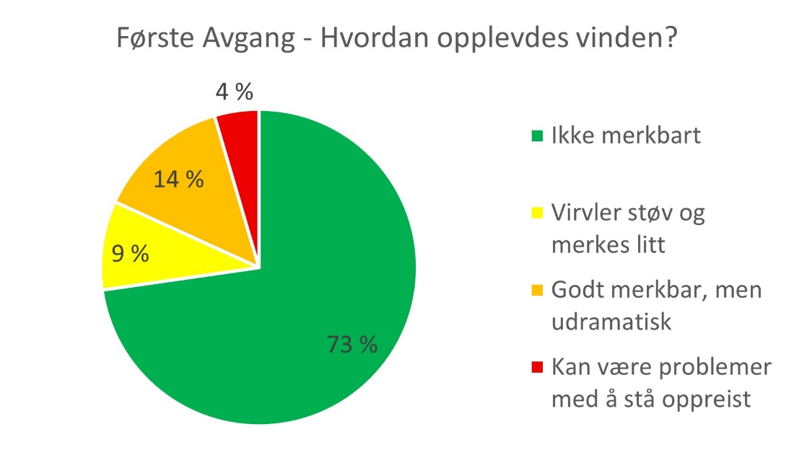

Figur 6 Første Avgang - Hvordan opplevdes vinden?

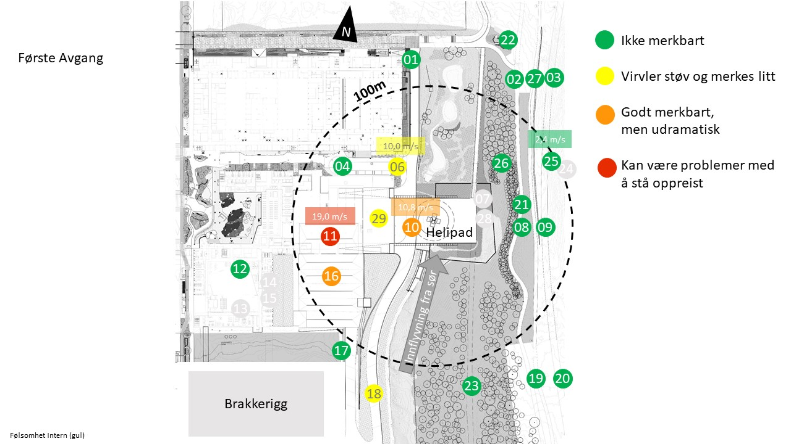

Figur 7 Første Avgang - Kart

### Andre Landing (fra nord)

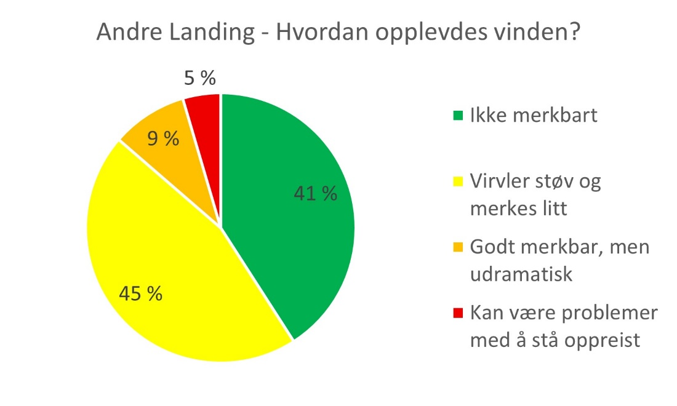

Figur 8 Andre Landing - Hvordan opplevdes vinden?

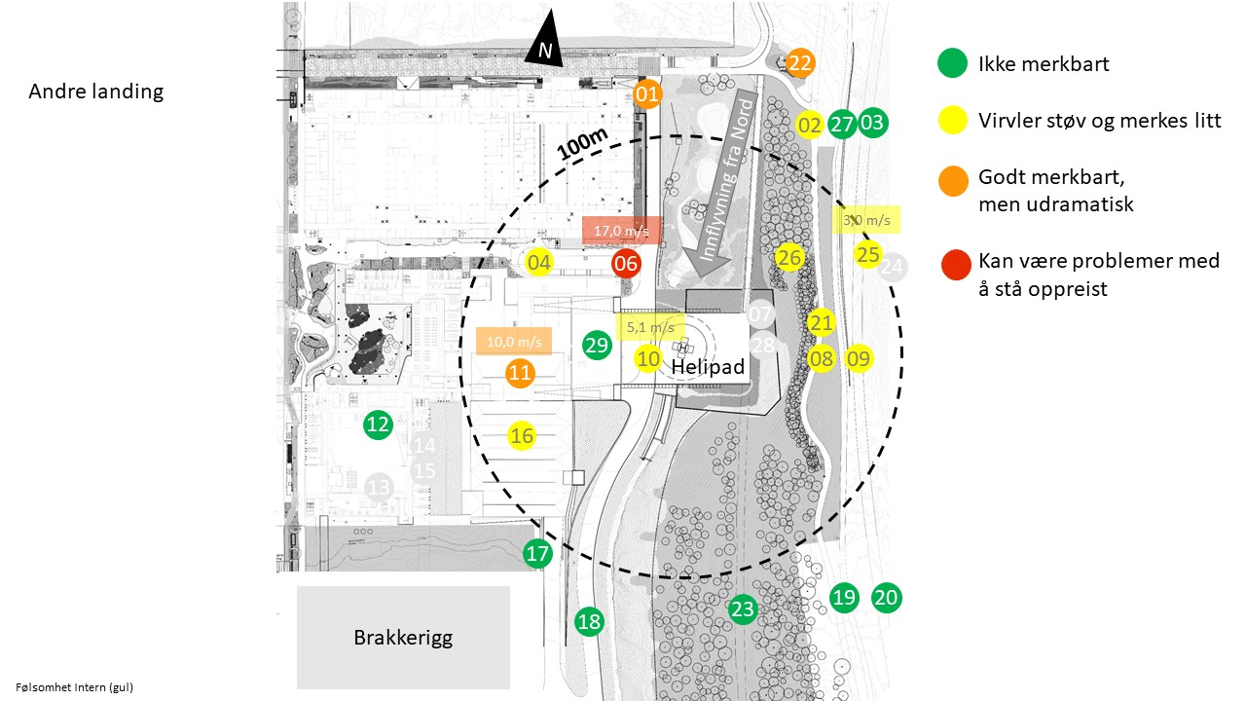

Figur 9 Andre Landing - Kart

### Andre Avgang (takeoff, mot sør)

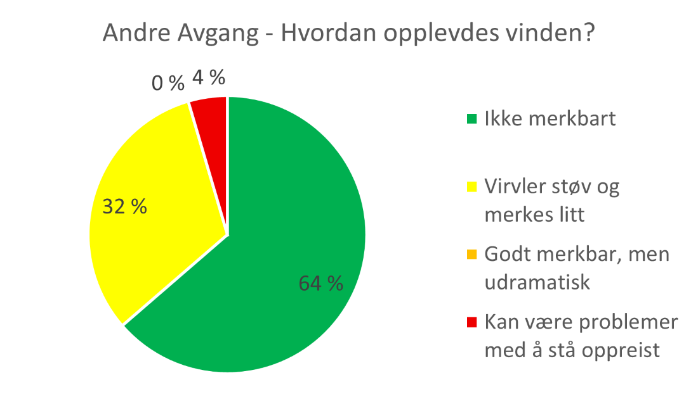

Figur 10 Andre Avgang - Hvordan opplevdes vinden?

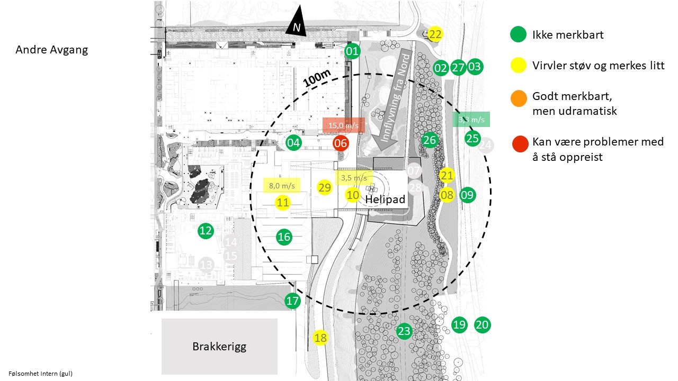

Figur 11 Andre Avgang - Kart

### Observasjon av mengde støv og løv som virvles

Observasjonene i denne illustrasjonen var ikke en del av det opprinnelige tilbakemeldingsskjemaet, men det ble kommentert av de fleste observatørene på evalueringsmøtet etter prøvelandingen. Resultatene er derfor ikke helt konsekvente, men gir likevel litt innsikt i hvordan støv/løv ble virvlet.

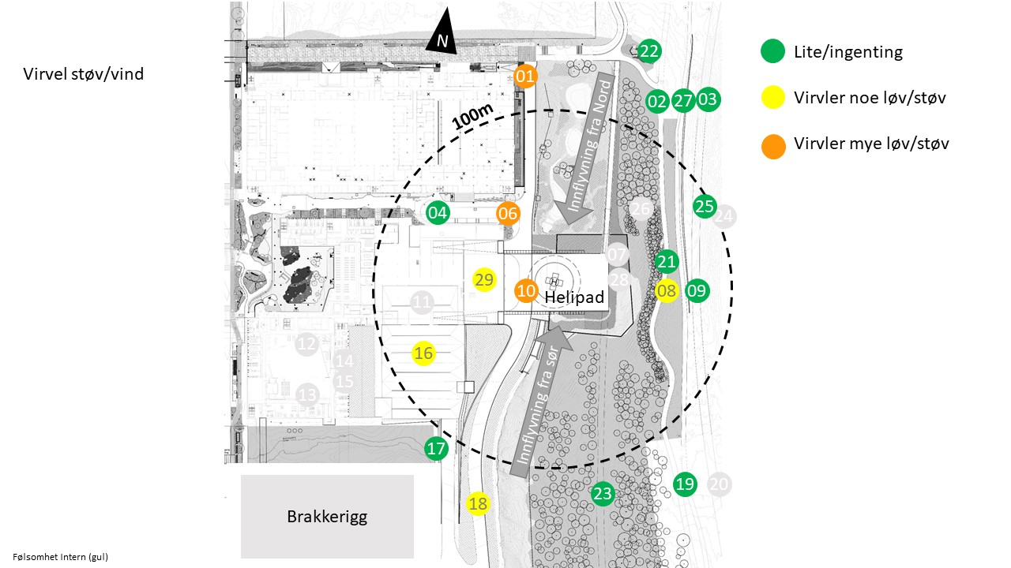

Figur 12 Støv og løv som virvles - Kart

## Vindmålinger med røyk (UiT/UiS)

Målingene og observasjonene utført av UiT og UiS er oppsummert i Notatet N05.09.2023: Effekter av rotorvind fra AW101 ved prøvelanding på Nye SUS. Her er et utdrag:

Vindhastigheter ble målt med 3D Sonic Anemometer på 3 ulike lokasjoner for å dokumentere vindreduksjon gjennom blast fence og videre øst, opp mot sykkelstamvei/gangsti, se Figur 13. Maksimal vindhastighet fra disse målingene er oppsummert i Tabell 1.

Figur 13 Lokalisering av 3D Sonic Anemometer på begge sider av blast fence øst for helipad

Tabell 1 Maksimale vindhastigheter målt med 3D Sonic Anemometer (Knut Erik Teigen Giljarhus, UiS)

Konklusjon - vurdering

*Det er utført en overordnet vurdering av effekter av rotorvind fra AW101 rundt helipad på nye Stavanger Universitetssykehus basert på to landinger/takeoff og ut fra et begrenset antall målepunkter og observasjoner. Målepunkter og observatører var lokalisert i forhold til sentrale ferdselssoner og soner som eventuelt kan være sårbare for belastning fra rotorvind.*

*Under prøvelandingen oppsto den kraftigste rotorvinden som forventet i hovedsak i soner under AW101 langs inn- og utflygningsruta. Blast fence på østsiden av helipad viste seg å være svært effektivt i forhold til å redusere rotorvind mot østlig veg og gangsti. Dette godt hjulpet av tilrettelagte lokale terrengformasjoner og beplantning. Det vil sannsynligvis ikke oppstå stor rotorvindhastigheter på veg og gangsti, men oppsatte leskur gir mulighet for ytterligere vindkomfort.*

*Det oppsto noe høy rotorvind ved hjørnet av bygg 11 (pkt. 6) og på utsatt sted ved akuttmottak (pkt. 11). Avhengig av samtidighet av uteopphold og opptredende landinger med AW101 o.l., bør disse lokasjonene skjermes mot høy rotorvind eller utstyres med varsling.*

*Etablering av skilting/lyssignal gjøres etter gjeldende anbefalinger, eventuelt der skjerming ikke er hensiktsmessig, men kan være hensiktsmessig for å gjøre eventuelle fotgjengere eller syklende oppmerksomme på en forestående landing. Dette gjelder spesielt for gjennomgangsveg under helipad, utsatt sted ved akuttmottak og ved hjørne av bygg 11.*

*Rotorvind på bakkenivå vil kunne bli påvirket av avvik i landingsmønster og lokale vindforhold.*

## Støy- og vibrasjonsmålinger på nyfødtintensiv (COWI)

Målingene utført av COWI er dokumentert i notat NOT-RIAKU-00-012 Prøvelanding SAR Queen. Her er oppsummeringen i notatet:

*Det er målt lydnivå i sengerom ved prøvelandinger med SAR Queen ved nye SUS. Målingene viser at det høyeste målte lydnivået innendørs for de to prøvelandingene er Lp,AF,max = 60 dB og samlet sett for alle målingene lå maksimalt lydnivå i området*

*Lp,AF,max = 48 - 60 dB.*

*Dette tilfredsstiller kravene satt i prosjektet. Under målingene var rommet i tillegg umøblert og uten himling. Ved ferdig innredet rom vil etterklangstiden i rommet være lavere, og dette vil gi et noe lavere lydnivå enn det som her er målt.*

*Det er målt svært lave vibrasjonsnivåer i forbindelse med helikopterbevegelsene,*

*vmax = 55 – 60 μm/s.*

*Dette er ikke merkbare vibrasjonsnivåer og innenfor kriteriene som er satt.*

# Diskusjon

Det viser seg at vindskjermene (blast fence) fungerer svært godt, og etter hensikten. Svært mye av vinden reduseres gjennom gjerdene (f.eks. 26,7m/s til 2,9m/s)

Ved en worst-case-landing vil helikopteret ha en slakere innflyvning. Det vil medføre mer vind langs innflyvningsretningen, akuttveien og veien videre langs bygg 11. Blast fencet vil ta av vinden mot gang- og ridesti samt sykkelstamvei, slik at en worst-case-landing vil gi ubetydelig endring i vindforholdene disse stedene.

Det er ikke nødvendig å iverksette tiltak for små helikoptre (legehelikopteret m.fl.) pga lavere vindhastigheter og mindre påvirkning. Andre steder ligger landingsplassen helt inntil parkeringsplasser hvor det går pasienter og publikum. På Nye SUS ligger landingsplassen borte fra normal ferdsel.

Under prøvelandingen ble det observert en del støv og løv som ble virvlet opp langs inn- og utflygningssonene. Prøvelandingen ble utført før belegning og beplantning var på plass, særlig nord for helikopterlandingen. Det gjelder også gangstien øst for helikopterlandingsplassen som var nylagt og derfor ikke har fått satt seg enda. Det er derfor forventet at virvling av støv og løv ikke vil være et stort problem når sykehuset åpner for helikoptertrafikk.

* Sykkelstamvei
  + Her er det så lite vind at vi behøver ikke å gjøre noen spesielle tiltak. Skilting kan vurderes
* Gangsti (turvei Sørmarka)
  + Kan gjøre publikum oppmerksomme på hva leskurene er tenkt for, og merke dem med et informativt skilt om at man kan søke ly ved rotorvind
  + Fra man hører lyden av helikopteret går det 30-60 sekunder før man merker rotorvinden. Dersom man har kommet seg så langt på gangstien er man sannsynligvis også god nok til å søke ly i et av leskurene på denne tiden.
  + Det virvles en del støv på gangstien ved prøvelandingen, men da var stien nylagt. Når sykehuset åpner vil stien ha satt seg, og øvrige områder være beplantet eller asfaltert.
* Området utenfor blast fence
  + Det er opprettet egen skjøtselsplan for områdene utenfor blast fence, våtmarksområdene mv som tar hensyn til innflyvningssonene.
* Akuttvei og varemottak
  + Bør ikke ha noen parkerte biler her i tilfelle virvling av støv osv. anbefaler parkering forbudt skilt, trolig ikke nødvendig med «stopp-forbudt» skilt.
  + Skilt med rotorvind/støv fra store helikoptre også her, men det plasseres slik at det også gjelder for varemottaket
* Gartner- og ambulansegarasje
  + Så lenge det er folk i området som kan lukke porten ved behov, kan den stå åpen, men den må lukkes når folk forlater området.
  + Evt. legge inn forsinkelse på 1-2 min fra man åpner porten til at den lukkes igjen automatisk, hvis mulig.
  + De vil kunne se lysvarslingen.
* Sykkelparkering
  + De som kommer til/fra sykkelparkeringen i bygg 22 vil se lysvarslingen sørøst for bygg 11. Kan vurdere å ha et skilt på innsiden av denne døren også, selv om den i hovedsak blir brukt av ansatte.
* Våtmarksområdet nord for landingsplassen
  + Det vil ikke være tilrettelagt for å oppholde seg i dette området.
  + Det vil også bli etablert jordvoller med beplantning her som forhåpentligvis vil ta noe av vinden som kommer til området sørøst for bygg 11.
* Det må etableres en rutine med daglig besiktigelse av området innenfor blast fence.
* Bør ha rutiner for akuttveien for kosting av strøsand kort tid etter perioder med glatt føre på vinterstid, slik at det ikke blir liggende og kan virvles opp (dersom det strøs)

Anbefaler at nødvendige tiltak evalueres etter ca. et års driftstid for å se om tiltakene fungerer etter hensikten og om det evt. er nødvendig med ytterligere tiltak

# Forslag til tiltak

Under er vist en oppsummering av forslag til tiltak. Endelig skiltplan utarbeides av landskapsarkitekt, arkitekt og rådgivende ingeniør for vei.

Alle skilt plasseres i en posisjon som er med på å avgrense området for vindpåvirkning (litt utenfor 100m-omkretsen, ikke for langt utenfor).

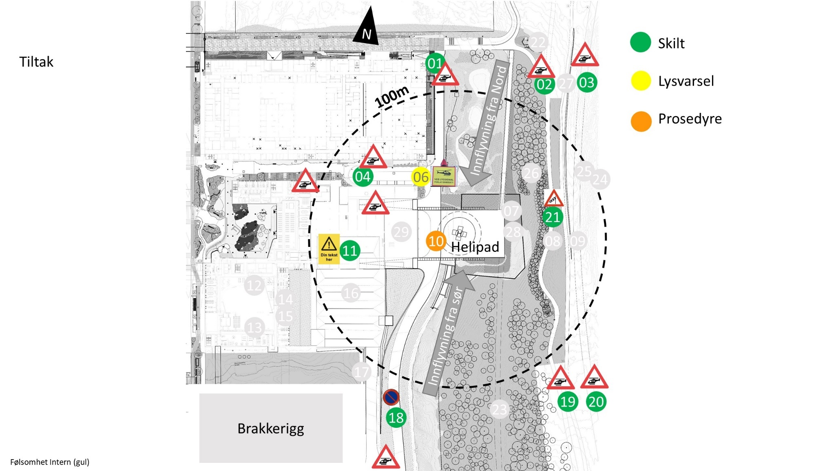

Figur 14 Forslag til tiltak - Kart

Tabell 2 Forslag til tiltak

| **Pos.** | **Sted** | **Forslag til tiltak** |
| --- | --- | --- |
| 03, 20 | Sykkelstamvei | Skilt i begge ender kan vurderes |
| 02, 19 | Gangsti (turvei Sørmarka) | Skilt i begge ender, merke leskur |
| 21 | Leskur | Merkes med «Søk ly i leskuret om nødvendig» e.l. |
| 18 | Akuttvei | Stopp-/parkering forbudt-skilt  Skilt med «rotorvind/støv fra store helikoptre» e.l. |
| 10 | Gartner- og ambulansegarasje | Prosedyre for å holde porten lukket (evt. automatisk f.eks. 1 min etter åpning |
| 16 | Varemottak | Ikke nødvendig med tiltak.  Felles skilt i punkt 18 med «rotorvind/støv fra store helikoptre» e.l. |
| 11 | Inngang akuttmottak | Stort skilt på veggen: «OBS! Kan komme vindkast fra store helikoptre» e.l. |
| 04 | Inngang bygg 11 | Skilt på innsiden av døren.  Lysvarsling sørøst for bygg 11 |
| 04 | Utenfor inngang bygg 11, nærmere bygg 81 | Skilt, evt. som en del av andre skilt.  Lysvarsling sørøst for bygg 11 |
| 04 | Utgang fra sykkelparkering bygg 22 | Skilt på innsiden av døren. |
| 01 | På nordøstlig hjørnet av bygg 11 | Skilt  Lysvarsling sørøst for bygg 11 |
| 06 | På sørøstlig hjørne av bygg 11 | Lysvarsling sørøst for bygg 11 |

# Vedlegg 1 Posisjoner ved prøvelanding

Tabell 3 Posisjoner ved prøvelanding

|  |  |  |
| --- | --- | --- |
| **Nr** | **Kategori** | **Plassering/ansvar** |
| 01 | Trafikkvakt og observatør | Gangvei v/bygg 11, samt Rigg 7 |
| 02 | Trafikkvakt og observatør | Gangsti Nord |
| 03 | Trafikkvakt og observatør | Sykkelstamvei Nord, sammen med vegvesenet |
| 04 | Trafikkvakt og observatør | Mellom bygg 11 og 21 v/dør til bygg 11 |
| ~~05~~ |  | ~~Utgått~~ |
| 06 | Vindmåling | Ved hjørne av bygg 11 |
| 07 | Vindmåling | På helipad. Sammen med besøkende fra NLA. Bistår evt med Røyksimulering |
| 08 | Observatør | Gang- og ridesti |
| 09 | Observatør | Sykkelstamvei, syklende. Sammen med Kari Turøy, vegvesenet |
| 10 | Vindmåling | Under helipad ved gartnergarasje |
| 11 | Vindmåling og trafikkvakt | Utsatt sted ved akuttmottak, samt hindre utgang fra bygg 21 |
| 12 | Trafikkvakt og observatør | Internt i Bygg 21 pga støymåling |
| 13 | Trafikkvakt og observatør | Internt i Bygg 21 pga støymåling. Ansvarlig for å vise Jan Olav Owren til/fra romnr: 21.03AN221 som skal støy- og vibrasjonsmåles |
| 14 | Støymåling | Nyfødtintensiv, romnr: 21.03AN221 |
| 15 | Vibrasjonsmåling | Nyfødtintensiv, romnr: 21.03AN221 |
| 16 | Trafikkvakt og observatør | Varegård. Sikre at ingen kommer ut i varegård fra bygg 21 og 22 |
| 17 | Trafikkvakt og observatør | Internt publikum og hindre inngang til varegård |
| 18 | Trafikkvakt og observatør | Akuttvei |
| 19 | Trafikkvakt og observatør | Gang- og ridesti Sør. |
| 20 | Trafikkvakt og observatør | Sykkelstamvei Sør, sammen med vegvesenet |
| 21 | Observatør | Leskur langs gangvei |
| 22 | Trafikkvakt og observatør | Ansvar for publikum Nord og å slippe personell fra øvelsen og presse gjennom byggegjerdet |
| 23 | Trafikkvakt og observatør | Ansvar for publikum Sør. Sette opp plastikksperrebånd mellom gjerde i vest og publikumsområdet (Asle H skaffer bånd) |
| 24 | Trafikkvakt presse | Ansvar for at pressen oppholder seg på sykkelstamveien. |
| 25 | Vindmåling | Sykkelstamvei, følger pressen t/r vakta, pressesonen og pressetreff på heilpad etter øvelsen. |
| 26 | Observatør+ | Sammen med ENT for K7703, et sted i plantefeltet |
| 27 | Trafikkvakt og observatør | Ridesti Nord |
| 28 | Vindmåling med røyk | Flere personer fra universitet i Tromsø vil bruke røyk for å se vindbevegelser, samt utføre vindmåling. |
| 29 | Trafikkvakt | Ingen forlater Bygg 23 under landingen |
| 30 | Trafikkvakt | Følger Woldcam |
| 31 | Trafikkvakt | Følger fotograf SUS |
|  |  |  |
|  | Reserve NLA | Ansvar for NLA-personell dersom de kommer flere enn et par stk (bistår pos. 07) |
|  | Reserve | Ved forfall på en post |
| *xx* | *Sikkerhetsrådgiver* |  |
| *xx* | *Koordinator for prøvelanding* |  |

# Vedlegg 2 NOT-RIAKU-00-012 Prøvelanding SAR Queen